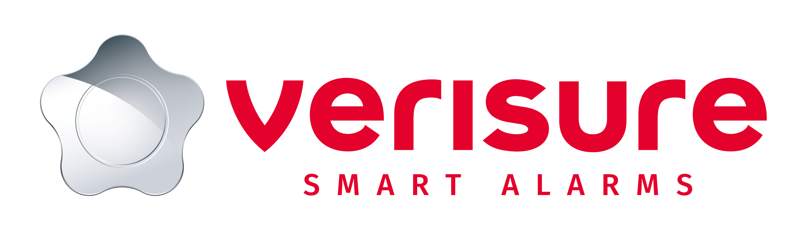
Oslo, 26.04.19

Verisure samles om felles plattform og merkevare i alle land

Med felles alarmplattform og fokus på innovasjon og teknologi i 15 land, forbereder Verisure seg på ytterligere vekst og å flytte grensene for sikring av boliger og bedrifter. Et felles visuelt uttrykk og rødfarge i alle land symboliserer kraftsamlingen.

Verisure er verdens raskest voksende alarmselskap med virksomhet i 15 land. Totalt har Verisure over 18.000 ansatte som passer på tre millioner kunder i Europa og Sør-Amerika. I Norge har Verisure 30 års erfaring og nesten 250.000 kunder. Nå samles Verisure i alle land på én felles alarmplattform, noe som innebærer enda tettere samarbeid mellom landene.

– Konsekvensene av dette er at nyskapende teknologi kan hentes fra alle Verisure-land. Vår målsetting er å bruke innsikt, erfaring og innovasjon på tvers av landene, slik at vi kan akselerere utviklingen av enda sikrere og smartere alarmsystemer for vanlige familier og bedrifter. Sammen skal vi flytte grensene for hva boligalarm og bedriftsalarm skal være, sier markedsdirektør Asbjørn K. Hansen i Verisure.

Ut med blått – inn med rødt
En felles alarmplattform innebærer også at Verisure samles i et felles visuelt uttrykk med samme rødfarge og logo.

– Verisures visuelle identitet og farger formidler vår konsistente og lett gjenkjennelige merkevare. Dette er nå felles for alle landene og symboliserer vårt fokus på ekspertise, menneskelighet og handlingskraft, sier Hansen.

Den nye, røde logoen formidler kjernen i hvem Verisure er i ett visuelt motiv.

– Bokstaven V i Verisure er formet som et skjold som en påminnelse om vårt beskytteroppdrag. Hele logoen inkluder selskapets navn, stjernen og at vi leverer «Smart Alarms». I tillegg tydeliggjør rødfargen at vi er modige, dristige og levende, og formen formidler vår omsorgsfulle tilnærming. Dette representerer vår merkevare og identitet, sier markedsdirektøren i Verisure.

Stjernen har vært et viktig element i Verisures visuelle identitet helt siden selskapet skiftet navn til Verisure i 2014.

– Stjernen symboliserer Verisures beskytterrolle. Den våker over kundene våre og deres familier og eiendeler, og tydeliggjør vår forpliktelse til alltid å sørge for at kunden er helt, helt sikker, sier Hansen.

Det er ikke tilfeldig at Verisure nå går fra blått til rødt.

– Både rødfargen og den uthevede skriften viser frem våre menneskelige kvaliteter: lidenskap, mot og hurtighet. Den skarpe hvitfargen representerer at vi er tydelige og moderne – altså vår innovative teknologiske side, sier Asbjørn K. Hansen.
For mer informasjon, kontakt:
Glenn Ø. Støldal
Pressekontakt i Verisure
Mobil: 45023347
E-post: glenn.stoldal@verisure.no

Om Verisure:
Verisure AS er Norges største alarmselskap. Det er også Europas ledende leverandør av profesjonelt overvåket brann- og innbruddsalarm, med aksjonering hvis noe skulle skje. Hvert trettiende sekund monteres det et Verisure-system et sted i verden, og hver dag bruker over tre millioner kunder vår teknologi i 15 land i Europa og Latin-Amerika. Selskapet har 18.000 ansatte og partnere. Siden vi startet med alarm i Norge i 1991 har vi hatt en meget positiv utvikling og tilbyr alarmer til boliger og bedrifter over hele landet. Våre alarmsystemer er koblet til vår døgnbemannede alarmstasjon. Gjennom blant annet kamera og tale- og lyttefunksjon (Verisure Voice) kan alarmstasjonen raskt sette inn riktig tiltak uansett om det gjelder innbrudd, brann eller ulykke. Vi leverer hele verdikjeden - fra produktutvikling og design til salg, installasjon, service, vedlikehold og utrykning. Takket være fokus på høy kvalitet har vi de mest fornøyde kundene i bransjen for femte år på rad (Norsk Kundebarometer). Med Verisure får du mye mer enn en standard bolig- og brannalarm. Ved å bruke moderne, trådløs teknologi gjør Verisure det mulig å overvåke og fjernstyre hjemmet ditt med mobilen via app, uansett hvor du er.

